1. Junginys, kurio formulė (I), jo geometrinis arba stereo-izomeras arba farmaciniu požiūriu priimtina jo druska,
kur
R₁ yra parinktas iš H, F, Cl, Br, I, OH ir NH₂;
R₂ yra parinktas iš H ir C₁₋₃ alkilo, kur C₁₋₃ alkilas yra pasirinktinai pakeistas vienu, dviem arba trimis pakaitais R;
R₃ yra parinktas iš H, C₁₋₆ alkilo, C₁₋₆ heteroalkilo, -C₁₋₃ alkil-C₃₋₆ cikloalkilo, C₃₋₆ cikloalkilo ir -C₁₋₃ alkil-3-7 narių heterocikloalkilo, kur C₁₋₆ alkilas, C₁₋₆ heteroalkilas, -C₁₋₃ alkil-C₃₋₆ cikloalkilas, C₃₋₆ cikloalkilas arba -C₁₋₃ alkil-3-7-narių heterocikloalkilas yra pasirinktinai pakeistas vienu, dviem arba trimis pakaitais R;
arba R₂ ir R₃ yra sujungti, kad sudarytų 3-8 narių žiedą, pasirinktinai pakeistą vienu, dviem arba trimis pakaitais R;
žiedas B yra parinktas iš 3-7 narių heterocikloalkilo ir 5-6 narių heteroarilo, kur 3-7 narių heterocikloalkilas arba 5-6 narių heteroarilas yra pasirinktinai pakeistas vienu, dviem arba trimis pakaitais R;
R yra nepriklausomai parinktas iš H, F, Cl, Br, I, OH, NH₂, CN, C₁₋₆ alkilo ir C₁₋₆ heteroalkilo, kur C₁₋₆ alkilas arba C₁₋₆ heteroalkilas yra pasirinktinai pakeistas vienu, dviem arba trimis pakaitais R’;
R’ yra nepriklausomai parinktas iš F, Cl, Br, I, OH, NH₂, CN, Me, CH₂F, CHF₂, CF₃ ir Et;
kiekvienas iš C₁₋₆ heteroalkilo, 3-7 narių heterocikloalkilo ir 5-6 narių heteroarilo turi vieną, du, tris arba keturis heteroatomus arba heteroatomų grupes, nepriklausomai parinktus iš N, -O-, -S-, -NH-, -S(=O)₂- ir -S(=O) -.

2. Junginys, jo geometrinis arba stereo-izomeras arba farmaciniu požiūriu priimtina jo druska pagal 1 punktą, kur R yra parinktas iš H, F, Cl, Br, I, OH, NH₂, CN, C₁₋₃ alkilo, C₁₋₃ alkil-S(=O)₂- ir C₁₋₃ alkil-O-, kur C₁₋₃ alkilas, C₁₋₃ alkil-S(=O)₂- arba C₁₋₃ alkil-O- yra pasirinktinai pakeistas vienu, dviem arba trimis pakaitais R’;
pasirinktinai, R₂ yra parinktas iš H ir Me;
pasirinktinai, R₃ yra parinktas iš H, C₁₋₄ alkilo, C₁₋₄ alkil-O-C₁₋₄ alkilo, ciklobutilo, -C₁₋₃ alkil-ciklobutilo, -C₁₋₃ alkilciklopropilo, -C₁₋₃ alkil-tetrahidrofuranilo ir -C₁₋₃ alkil-tetrahidropiranilo, kur C₁₋₄ alkilas, C₁₋₄ alkil-O-C₁₋₄ alkilas, ciklobutilas, -C₁₋₃ alkil-ciklobutilas, -C₁₋₃ alkil-ciklopropilas, -C₁₋₃ alkil-tetrahidrofuranilas arba -C₁₋₃ alkiltetrahidropiranilas yra pasirinktinai pakeistas vienu, dviem arba trimis pakaitais R.

3. Junginys, jo geometrinis arba stereo-izomeras arba farmaciniu požiūriu priimtina jo druska pagal 2 punktą, kur R yra parinktas iš H, F, Cl, Br, I, OH, NH₂, CN, Me, Et,
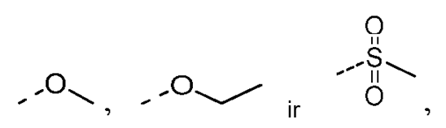
kur Me, Et,
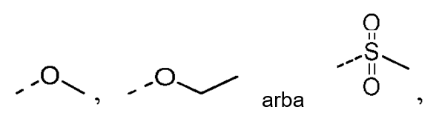
yra pasirinktinai pakeisti vienu, dviem arba trimis pakaitais R’;
pasirinktinai, R₃ yra parinktas iš H, Me, Et,
ir
kur Me, Et,
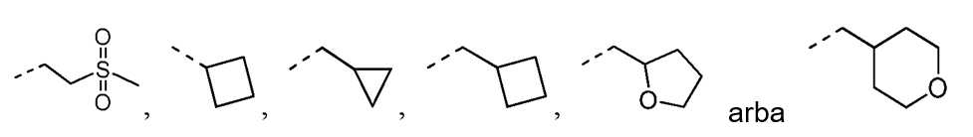
yra pasirinktinai pakeisti vienu, dviem arba trimis pakaitais R.

4. Junginys, jo geometrinis arba stereo-izomeras arba farmaciniu požiūriu priimtina jo druska pagal 3 punktą, kur R yra parinktas iš H, F, Cl, Br, I, OH, NH₂, CN, Me, CH₂F, CHF₂, CF₃, Et,
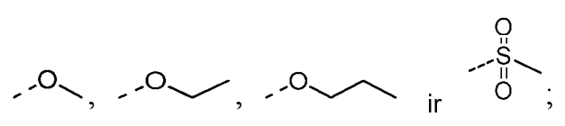
pasirinktinai, R₃ yra parinktas iš H, Me, Et,
ir

5. Junginys, jo geometrinis arba stereo-izomeras arba farmaciniu požiūriu priimtina jo druska pagal bet kurį iš 1-4 punktą, kur R₂ ir R₃ yra sujungti, kad sudarytų 6-8 narių heterocikloalkilą, pasirinktinai pakeistą vienu, dviem arba trimis pakaitais R.

6. Junginys, jo geometrinis arba stereo-izomeras arba farmaciniu požiūriu priimtina jo druska pagal 5 punktą, kur struktūrinis elementas
yra parinktas iš
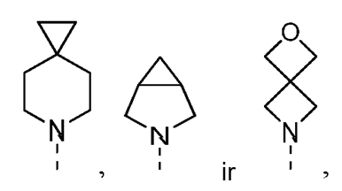
kur
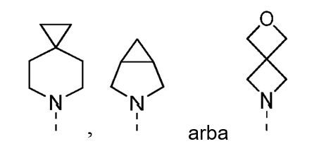
yra pasirinktinai pakeistas vienu, dviem arba trimis pakaitais R.

7. Junginys, jo geometrinis arba stereo-izomeras arba farmaciniu požiūriu priimtina jo druska pagal 6 punktą, kur struktūrinis elementas
yra parinktas iš
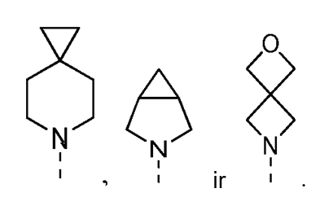

8. Junginys, jo geometrinis arba stereo-izomeras arba farmaciniu požiūriu priimtina jo druska pagal bet kurį iš 1-4 punktą, kur žiedas B yra parinktas iš tetrahidrofuranilo, tetrahidrotienilo, 1,3-dioksolanilo, pirolidinilo, tiazolilo, pirazolilo ir imidazolilo, kur tetrahidrofuranilas, tetrahidrotienilas, 1,3-dioksolanilas, pirolidinilas, tiazolilas, pirazolilas arba imidazolilas yra pasirinktinai pakeistas vienu, dviem arba trimis pakaitais R.

9. Junginys, jo geometrinis arba stereo-izomeras arba farmaciniu požiūriu priimtina jo druska pagal 8 punktą, kur struktūrinis elementas
yra parinktas iš
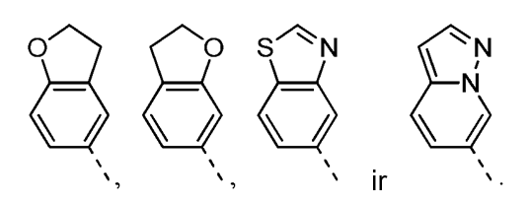

10. Junginys, jo geometrinis arba stereo-izomeras arba farmaciniu požiūriu priimtina jo druska pagal bet kurį iš 1-7 punktą, kuris yra parinktas iš
ir
kur R, R₁ arba R₂ yra tokie, kaip apibrėžta bet kuriame iš 1-7 punkte.

11. Junginys pagal 1 punktą, jo geometrinis arba stereo-izomeras arba farmaciniu požiūriu priimtina jo druska, kur junginys yra parinktas iš
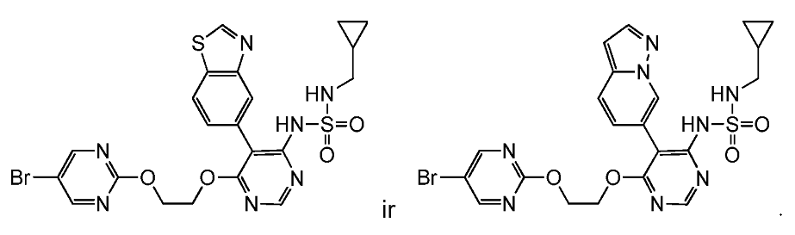

12. Junginys, jo geometrinis arba stereo-izomeras arba farmaciniu požiūriu priimtina jo druska pagal 11 punktą, kuris yra parinktas iš
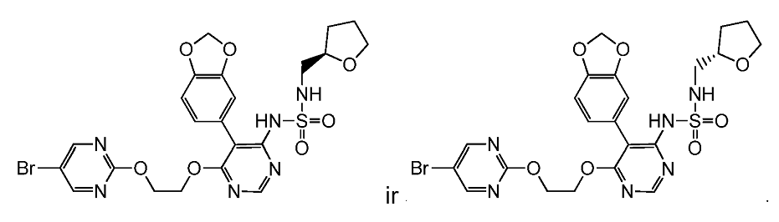

13. Farmacinė kompozicija, kuri apima terapiniu požiūriu efektyvų kiekį junginio arba farmaciniu požiūriu priimtinos druskos pagal bet kurį iš 1-12 punktą kaip aktyvųjį ingredientą ir farmaciniu požiūriu priimtiną nešiklį.

14. Junginys arba farmaciniu požiūriu priimtina druska pagal bet kurį iš 1-12 punktą, arba kompozicija pagal 13 punktą, skirti naudoti kaip ETA receptoriaus antagonistai.

15. Junginys arba farmaciniu požiūriu priimtina druska pagal bet kurį iš 1-12 punktą, arba kompozicija pagal 13 punktą, skirti naudoti plaučių arterinės hipertenzijos, pirminės hipertenzijos, atsparios gydymui hipertenzijos, diabetinės nefropatijos ir intrakranijinių kraujagyslių spazmų gydymui.

